รายงานผลการจัดการทรัพย์สินของราชการของบริจาค (O23 ITA2568)
ประจำเดือน กุมภาพันธ์ 2568
รายการ : การจัดการทรัพย์สินของราชการ
กิจกรรมการดำเนินการ : ตรวจสอบยานพาหนะ
ภาพถ่ายกิจกรรม : 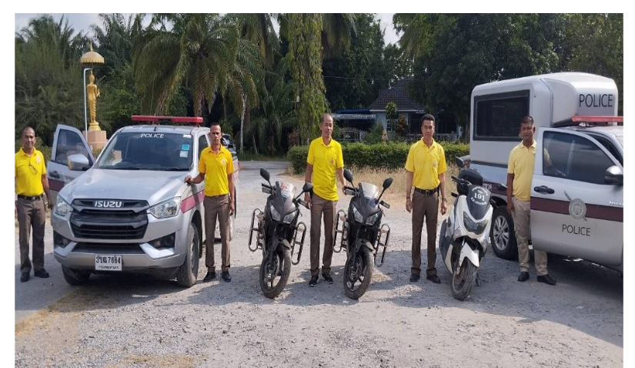
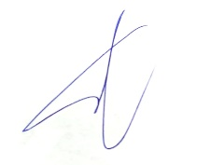
พันตำรวจโท

( อภัยรัตน์ อินทร์เอียด )
หัวหน้าสถานีตำรวจภูธรเกาะทวด

รายงานผลการจัดการทรัพย์สินของราชการของบริจาค (O23 ITA2568)
ประจำเดือน กุมภาพันธ์ 2568
รายการ : การจัดการทรัพย์สินของราชการ
กิจกรรมการดำเนินการ : ตรวจสอบเครื่องวัดแอลกอฮอลล์
ภาพถ่ายกิจกรรม :
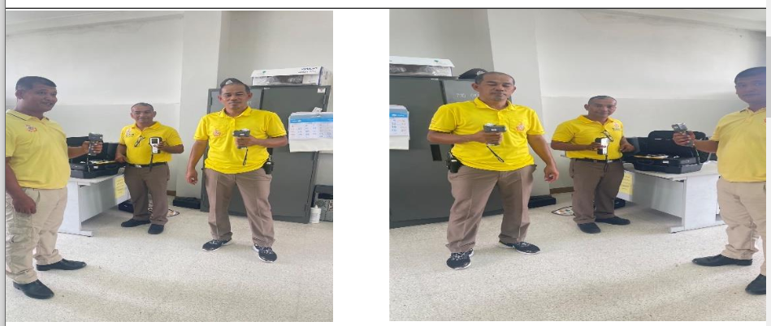

พันตำรวจโท

( อภัยรัตน์ อินทร์เอียด )
หัวหน้าสถานีตำรวจภูธรเกาะทวด

รายงานผลการจัดการทรัพย์สินของราชการของบริจาค (O23 ITA2568)
ประจำเดือน กุมภาพันธ์ 2568
รายการ : การจัดการทรัพย์สินของราชการ
กิจกรรมการดำเนินการ : ตรวจสอบอาวุธปืนประจำเดือน
ภาพถ่ายกิจกรรม :
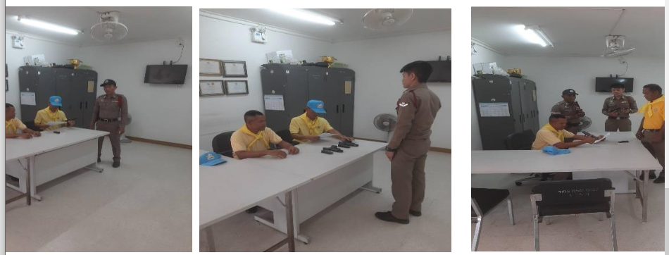
พันตำรวจโท

( อภัยรัตน์ อินทร์เอียด )
หัวหน้าสถานีตำรวจภูธรเกาะทวด

